附件1：笔试考点指示图

考点1：武汉纺织大学阳光校区（武汉市江夏区阳光大道特1号)3号教学楼
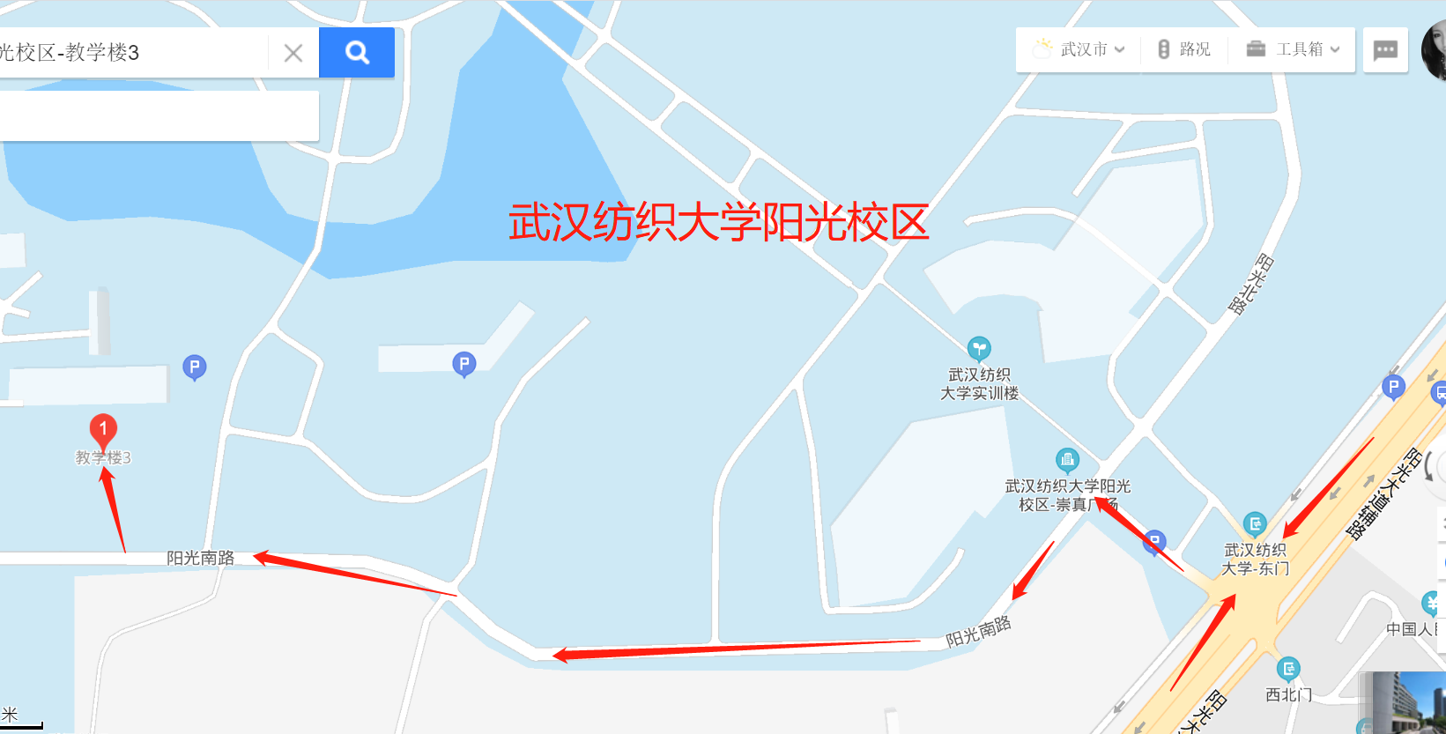

考点2：武汉工程大学流芳校区（武汉市东湖新技术开发区光谷一路206号）4教学楼
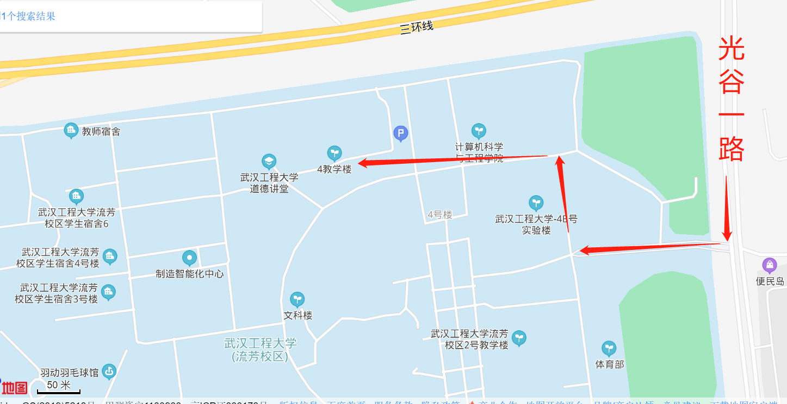
考点3：武汉工程大学流芳校区（武汉市东湖新技术开发区光谷一路206号）3教学楼
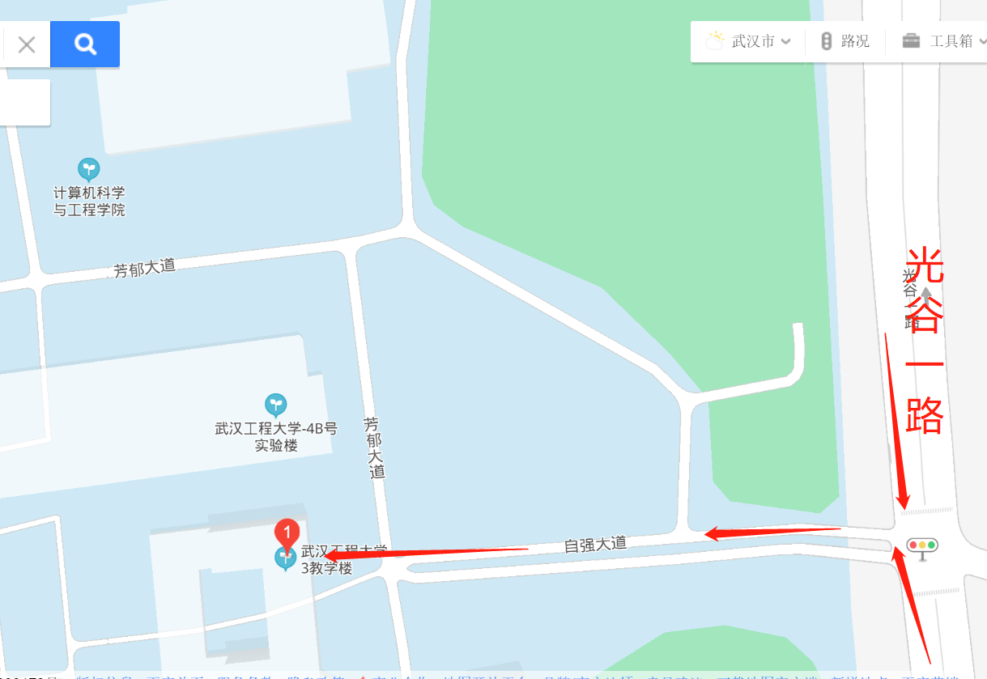
考点4：武汉工程大学流芳校区（武汉市东湖新技术开发区光谷一路206号）2号教学楼
